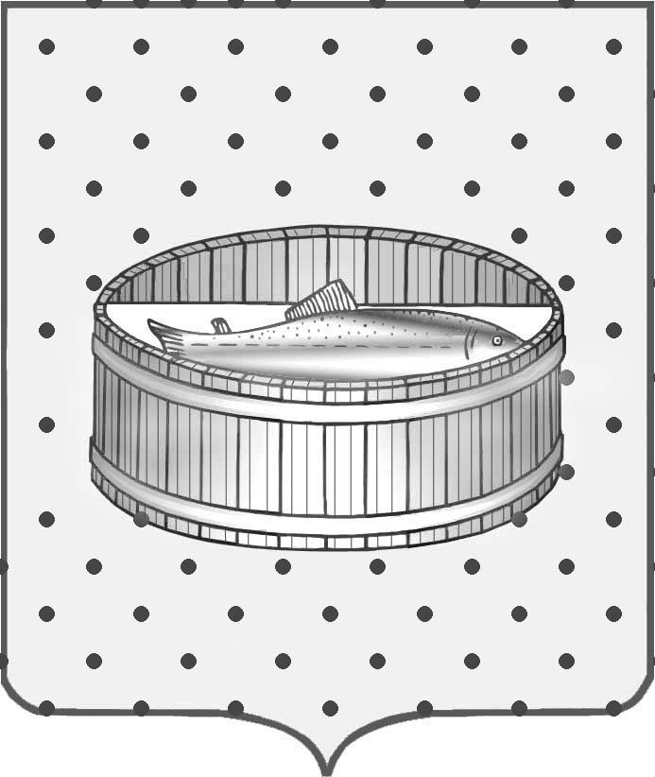
Ленинградская область

Администрация
Лужского муниципального района

Постановление

От 25 сентября 2014 г. № 3407

О создании координационного совета

по инвестиционной деятельности
в Лужском муниципальном районе
при главе администрации Лужского
муниципального района

В связи с возникшей необходимостью выработки единой инвестиционной политики, создания условий и планирования конкретных мероприятий для привлечения и поддержки инвестиций на территории Лужского муниципального района, в целях формирования имиджа района, а также обеспечения роста экономических показателей и соответственно повышения уровня жизни населения Лужского муниципального района,
п о с т а н о в л я ю:

1. Утвердить координационный совет по инвестиционной деятельности в Лужском муниципальном районе при главе администрации Лужского муниципального района (приложение 1)

2. Утвердить Положение о координационном совете по инвестиционной деятельности в Лужском районе при главе администрации Лужского муниципального района (приложение 2)

3. Контроль за исполнением настоящего постановления возложить на исполняющего обязанности первого заместителя главы администрации Лужского муниципального района Годова С.А.

И.о. главы администрации
Лужского муниципального района О.М. Малащенко

Разослано: КЭРиАПК - 2экз., орг.отдел, члены комиссии, прокуратура
УТВЕРЖДЕН
постановлением администрации
Лужского муниципального района
от 25.09.2014 № 3407
(приложение 1)

Состав
координационного совета по инвестиционной деятельности
в Лужском муниципальном районе при главе администрации
Лужского муниципального района

Председатель:  Малащенко  Олег Михайлович | и.о. главы администрации  Лужского муниципального района
Зам. председателя:  Годов  Сергей Александрович | и.о. первого заместителя главы администрации
Секретарь:  Федотова  Юлия Павловна | ведущий специалист отдела аналитической работы и прогнозирования КЭР и АПК
Члены:  Туманова  Елена Евгеньевна | и.о. председателя комитета экономического развития и АПК
Новоенко  Наталья Сергеевна | заведующий отделом аналитической работы и прогнозирования КЭР и АПК
Евстафьева  Людмила Леонидовна | заведующий отделом агропромышленного комплекса КЭР и АПК
Кудрявцева  Юлия Болеславовна | председатель комитета финансов
Лысакова  Светлана Валериевна | Председатель комитета по управлению муниципальным имуществом
Япаев  Сергей Александрович | заведующий отделом архитектуры и градостроительства

Лаас заведующий юридическим отделом
Ольга Викторовна

Ленский исполнительный директор
Олег Борисович директор муниципального фонда
поддержки развития экономики и
предпринимательства в Лужском районе
«СДЦ» (по согласованию)

Толокнова заместитель директора муниципального
Тамара Петровна фонда поддержки развития экономики и
предпринимательства в Лужском районе
«СДЦ» (по согласованию)

Бельская исполнительный директор совета
Любовь Васильевна промышленных предприятий (по согласованию)

Алалыкина Начальник ИФНС России по Лужскому
Наталья Петровна району (по согласованию)

Главы администраций городского и сельских поселений Лужского муниципального района (по согласованию)

УТВЕРЖДЕНО
постановлением администрации
Лужского муниципального района
от 25.09.2014 № 3407
(приложение 2)

ПОЛОЖЕНИЕ
о координационном совете по инвестиционной деятельности
в Лужском муниципальном районе при главе администрации
Лужского муниципального района

В современных условиях для решения проблемы по развитию инвестиционной деятельности на территории Лужского муниципального района особую важность приобретает формирование и развитие финансовых механизмов привлечения и поддержки инвестиций.
Настоящее положение определяет основные цели, задачи, полномочия и регламент деятельности координационного совета по инвестиционной деятельности в Лужском муниципальном районе при главе администрации Лужского муниципального района (далее по тексту- координационный совет), порядок его взаимодействия с органами местного самоуправления, юридическими и физическими лицами и другими участниками инвестиционной деятельности на территории Лужского муниципального района, перед которым приоритетом является активизация инвестиционного процесса.

1. Общие положения
1.1. Координационный совет является коллегиальным органом при главе администрации Лужского муниципального района, призванным осуществлять работу по организации и координации инвестиционной деятельности с целью максимального привлечения инвестиций в экономику города и района для решения ключевой задачи - увеличения налогооблагаемой базы бюджета Лужского муниципального района путем кардинального улучшения инвестиционного климата.
1.2. В своей деятельности координационный совет руководствуется нормами Конституции Российской Федерации, законами Российской Федерации, указами Президента Российской Федерации, нормативными актами Ленинградской области, Лужского муниципального района, Уставом, решениями Совета депутатов Лужского муниципального района, настоящим Положением.
1.3. Координационный совет осуществляет возложенные на него функции в тесном взаимодействии с органами местного самоуправления, предприятиями и организациями Лужского муниципального района, МУП «Архитектурно-планировочное бюро», и другими участниками инвестиционного процесса на территории Лужского муниципального района.
1.4. Организатором работы координационного совета является комитет экономического развития и агропромышленного комплекса администрации Лужского муниципального района. Адрес и контактные телефоны: Ленинградская область, г. Луга, пр. Кирова, 73, тел. 8(813 72) 2-39-59,
8 (813 72) 2-21-74.
2. Задачи и функции координационного совета
2.1. Основными задачами координационного совета являются:
- разработка инвестиционной политики в Лужском муниципальном районе районе;
- обеспечение эффективности инвестиционной политики, отвечающей интересам и приоритетам социально-экономического развития Лужского муниципального района;
- обсуждение и решение вопросов по формированию инвестиционной инфраструктуры;
- обсуждение и решение вопросов, связанных с реализацией значимых для района инвестиционных проектов;
- формирование и развитие финансовых механизмов привлечения и поддержки инвестиций;
- формирование положительного имиджа Лужского муниципального района;
- подготовка и оформление инвестиционных площадок;
2.2. Исходя из задач, указанных в п. 2.1, координационный совет выполняет следующие функции:
- готовит ходатайства о предоставления инвесторам налоговых льгот;
- рассматривает возможность предоставления инвестиционных налоговых кредитов;
- осуществляет анализ состояния инвестиционного процесса (климата) в Лужском муниципальном районе, включая эффективность налоговой политики;
- вырабатывает предложения по поддержке инвестиционных процессов и стимулированию инвестиционной активности на территории Лужского муниципального района;
- рассматривает обращения и претензии участников инвестиционной деятельности.
2.3. Координационный совет имеет право запрашивать и получать необходимую информацию, разрабатывать информационные материалы (формы).
3. Организация работа координационного совета
3.1. Координационный совет строит свою деятельность исходя из задач и функциональных обязанностей, изложенных в разделе 2 настоящего Положения.
3.2. Персональный состав координационного совета утверждается постановлением администрации Лужского муниципального района.
3.3. По предложениям председателя координационного совета или его заместителя координационный совет может образовывать постоянные и временные комиссии, а также иные рабочие органы с привлечением соответствующих специалистов. Состав, полномочия и порядок деятельности комиссий и иных рабочих органов определяются координационным советом, по согласованию с Главой администрации Лужского муниципального района.
3.4. Председатель координационного совета:
- определяет повестку дня заседания Совета, назначает дату и время, а также определяет место проведения заседаний;
- руководит работой координационного совета, планирует его деятельность, ведет заседания, контролирует выполнение решений координационного совета;
- вносит на обсуждение координационного совета стратегические вопросы по приоритетным направлениям развития Лужского муниципального района;
- подписывает от имени координационного совета все документы, связанные с деятельностью координационного совета;
- осуществляет контроль за выполнением решений, принятых советом.
3.5. Заместитель председателя координационного совета:
- координирует подготовку решений по вопросам управления реализацией проектов и обеспечения возвратности средств;
- в отсутствие председателя координационного совета выполняет его функции со всеми полномочиями председателя координационного совета.
3.6. Секретарь координационного совета:
- готовит проекты повесток дня заседаний координационного совета, документов и решений, обеспечивает ведение протокола заседаний;
- организует документооборот, контроль (учет) за выполнением решений координационного совета и поручений председателя координационного совета и его заместителя;
- оформляет итоги рассмотрения координационным советом заявок;
- организует участие в заседаниях координационного совета представителей организаций, деятельность которых связана с рассматриваемыми вопросами инвестиционной деятельности в Лужском районе.
3.7. Заседания координационного совета проводятся в соответствии с поступившими инвестиционными предложениями, заявками, обращениями, но не реже одного раза в квартал.
3.8. В зависимости от отраслевой принадлежности проекта на заседание координационного совета приглашается руководитель отраслевого органа администрации Лужского муниципального района, курирующий данную отрасль.
3.9. В зависимости от тематики проекта на заседание координационного совета могут приглашаться представители инвесторов, инвестиционных агентств и других организаций, которые могут выступать в качестве консультантов.
3.10. Члены координационного совета уведомляются секретарем координационного совета телефонограммой либо письменно, не позднее, чем за 2 дня до заседания координационного совета. В случае невозможности присутствия на заседании координационного совета кого-либо из членов координационного совета по уважительной причине (болезнь, отпуск, командировка и т.д.) на заседание координационного совета направляется другое лицо, уполномоченное им на участие в заседании координационного совета.
3.11. Заседание координационного совета считается правомочным при участии более половины членов координационного совета. Решения принимаются простым большинством голосов от числа присутствующих членов координационного совета и фиксируются в протоколе. При равенстве голосов голос председателя является решающим.
3.12. Решение координационного совета оформляется протоколом заседания. Протокол заседания координационного совета подписывается председателем координационного совета или заместителем и секретарем.

